管理体系审核记录表
过程与活动、  抽样计划 | 涉及  条款 | 受审核部门：管理层 总经理：魏振国 管理者代表：魏梓伊  职业健康安全事务代表：张双林 | 判定
 |  | 审核员：姜海军 审核时间： 2021.7.15
审核条款：
E/OHSMS:4.1理解组织及其环境、4.2理解相关方的需求和期望、4.3 确定管理体系的范围、4.4环境/职业健康安全管理体系及其过程、5.1领导作用和承诺、5.2环境/职业健康安全方针、5.3组织的岗位、职责和权限、OHSMS：5.4协商与参与、6.1应对风险和机遇的措施、6.2环境/职业健康安全目标及其实现的策划、7.1资源、7.4沟通/信息交流、9.3管理评审、10.1改进、10.3持续改进，
国家/地方监督抽查情况；顾客满意、相关方投诉及处理情况；
验证企业相关资质证明的有效性；
企业基本信息 |  | 最高管理者，法人代表兼总经理：魏振国，任命了管代：魏梓伊  公司名称：山东新天源矿业有限公司，公司成立于2005，营业期限2005年12月8日至长期，  法人代表：魏振国，注册资金1亿3900万元。  注册地址：山东省莱州市夏邱镇后魏村，  经营地址：山东省莱州市夏邱镇后魏村218省道路东30米，  营业执照经营范围：加工、销售、安装:大理石、花岗岩板材及石制品。(依法须经批准的项目,经相关部门批准后方可开展经营活动)  营业执照无变化。  申请认证范围没有变化：  EMS:天然大理石 、花岗石建筑板材的销售及所涉及场所的相关环境管理活动  OHSMS: 天然大理石 、花岗石建筑板材的销售及所涉及场所的相关职业健康安全管理活动  营业执照覆盖认证范围，符合要求。
理解组织及其环境 | EO：4.1 | 提供编号：XTY/QESSC-A0-2020《质量/环境/职业健康安全/管理手册》，对公司地理位置、国内市场地位、法律法规要求、公司内部文化观价值观、内外部环境变化等均作出描述。  根据企业目标和战略方向，通过各部门收集信息、识别、分析和评价，公司管理会议讨论研究，明确了与公司目标和战略方向相关的各种外部和内部因素，无变化。
理解相关方的需求和期望 | EO：4.2 | 企业发相关方包括顾客、供方、员工、政府部门、审核机构、股东等。相关方需求和期望：产品质量符合顾客要求、及时交货、价格合理；合作双赢、进料合格率、及时付款； 薪资、福利增加、培训机会、有发展的空间；安全生产、环保；公司体系运作的有效性、充分性和符合性；公司战略、绩效等，公司对这些相关方及其要求的相关信息进行制定责任部门制定每年进行一次评审，以便于理解和持续满足相关方的需求和期望。
环境/职业健康安全管理体系的范围 | EO：4.3 | 经现场确认企业的管理体系范围没有变化：  EMS:天然大理石、花岗石建筑板材的销售及所涉及场所的相关环境管理活动  OHSMS: 天然大理石、花岗石建筑板材的销售及所涉及场所的相关职业健康安全管理活动
环境/职业健康安全管理体系及其过程 | EO：4.4 | 公司按照标准建立了文件化的管理体系，编写了管理手册、程序文件、三级文件，文件中包括了EO方针、目标, 对各部门的职责权限作出了规定，公司管理体系已确定了过程、各过程的顺序、过程的评价、实施所需的变更等，并能规定过程及质量管理体系监视、测量、分析、改进的职责权限分配等策划，同时考虑了内外部因素和相关方的要求，确定了需应对的风险和机遇。  公司文件适宜，符合公司规模、人员能力、过程及其相互作用的复杂程度。基本符合标准要求。  公司确保按照标准的要求，建立、实施、保持和持续改进环境、职业健康安全管理体系，包括所需过程及其相互作用。公司确定环境、职业健康安全管理体系所需的过程及其在整个组织中的应用。
领导作用与承诺 | EO：5.1 | 通过管理评审、内部审核及有效实施纠正、改进措施等方法来有效完善和持续发展公司的管理体系。公司总经理是魏振国，主要承诺有：主持管理体系的策划，制定并颁布本公司的管理方针、目标，并对实现管理方针、目标负责；  确定各岗位、职能部门的职责和权限，向顾客、全体员工和相关方提供管理承诺，并提供资源；任命管理者代表；  批准发布《管理手册》；定期组织管理评审，保证管理体系持续有效运行和持续改进，对产品质量、环境和职业健康安全绩效负全面领导责任；主持重大质量、环境和职业健康安全事故的调查分析和处理；配备适当的人、财、物等资源，确保管理体系的持续有效运行。  公司管理者代表魏梓伊：确保本公司管理体系所需的过程得到建立、实施和保持，代表魏振国行使职权；向最高管理者报告管理体系的运行、管理业绩情况以供评审，并提出管理体系改进方面的建议；确保在整个组织内提高满足顾客、相关方要求和适用法律法规要求的意识；组织落实公司管理体系的管理评审和内部审核；及时处理影响公司管理体系正常运行的有关问题；负责公司管理体系有关事宜的对外联络等。  职业健康安全代表张双林，其职责和权限：参与职业健康安全管理体系的建立、实施和改进；代表员工对涉及员工职业健康安全的有关事宜与本公司领导、部门进行协商；参与职业健康安全监督管理和事故调查处理  承诺基本实现，没有违反的情况发生。
方针 | EO：5.2 | 企业的管理方针没有变化，  环境方针：  增强环保意识、创建环保企业、持续改进能耗、提高公司效益。  职业健康安全方针：  安全第一，预防为主；持续改进，保障健康。  公司以环境、职业健康安全标准为基础，结合公司实际特制定管理方针。与魏振国进行交谈，对方针内涵的理解较深刻。方针能为制定目标提供框架，方针基本符合标准的要求。  总经理魏振国用会议、文件等手段保证管理方针为全体员工理解并落实到工作中。总经理魏振国说管理评审时对方针的持续适宜性进行了评审，有评审记录。  以上管理方针通过文件、培训等形式将公司管理方针传达给所有为公司工作或代表公司的人员，相关方也可通过办公室获取公司管理方针
组织的岗位、职责和权限 | EO：5.3 | 公司确定了公司机构并规定了各岗位人员职责、权限和相互关系，并在公司内对各级员工进行了必要的传达。对从事与销售有关的管理、执行和质检人员规定其职责、权限及其相互关系，以实现公司管理方针和管理目标。建立、实施和保持公司管理体系所需的过程，公司任命魏梓伊为管理体系的管理者代表。其职责和权限规定如下：  确保本公司管理体系所需的过程得到建立、实施和保持，代表总经理行使职权；向最高管理者报告管理体系的运行、管理业绩情况以供评审，并提出管理体系改进方面的建议；确保在整个组织内提高满足顾客、相关方要求和适用法律法规要求的意识；组织落实公司管理体系的管理评审和内部审核；及时处理影响公司管理体系正常运行的有关问题；负责公司管理体系有关事宜的对外联络等。  相关人员了解职责并可有效实施。
应对风险和机会的措施 | EO： 6.1.1 | 提供《风险和机遇的应对控制程序》，对组织内外的风险和机遇进行了策划。提供“风险和机遇评估分析表”，识别了风险和机遇来源、风险和机遇内容、管理措施、责任部门、实时时间、评价措施等：  风险、机遇：从客户开发、合同评审、产品交付、领导作用、信息交流、采购管理、仓库管理等方面进行分析评估。从严重程度、发生概率、可探测性、RPN等确定风险和机遇。  应对措施：与风险、机遇相适应。
目标和措施计划（管理方案） | EO：6.2  EO：6.1.4 | 查《质量/环境/职业健康安全/管理手册》，策划并制定了质量、环境、职业健康安全目标，并在相关职能、层次和过程上建立目标考虑了适用的要求，并与产品和服务的符合性以及增强顾客满意有关，均可测量，并与方针基本一致。目标以公告、会议形式传达、培训和内部沟通等形式进行了沟通。  查《质量/环境/职业健康安全/管理手册》，制定了公司目标，并在管理体系所需的相关职能、  管理目标  管理目标  环境 1、固废排放符合要求 2、无火灾事故  职业健康安全 1人员意外事故： 0 - 火灾事故为： 0  组织对公司环境、职业健康安全目标、指标予以分解，并在相关职能层次部门建立分目标，  查见目标指标分解考核，2021.6.1日考核，能完成。  部门 考核项目 考核标准  办公室 文件受控率：100% 100%  培训计划完成率：100% 100%  杜绝火灾、人身伤害事故 0次  固废统一收集\回收 100%  供销部 采购及时率 98%以上  供方评价率： 100%  从合格供方名录内采购物品的比率：100% 100%  杜绝火灾、人身伤害事故 0次  固废统一收集\回收 100%  合同评审率： 100%  顾客满意度 95%以上  合同履约率： 100%  质检部 特殊工序持证上岗率： 100%  计量器具送检合格率： 100%  检验实施率 100%  杜绝火灾、人身伤害事故 0次  固废统一收集\回收 100%
资源 | EO：7.1 | 公司为确保管理体系的有效运行和持续改进，确保满足顾客要求，增强顾客满意，为管理体系的有效运行和持续改进提供充分的资源，包括人力资源、基础设施和工作环境；还包括为增强顾客满意所必需的资源。现有员工、办公场所、办公设备等基础设施以及必要的工作环境，配备较为充分。  总经理魏振国主持了今年的管理评审，对方针、目标的适宜性进行了评审，管代进行了内审，确保所需资源得到满足。  为确保公司环保、安全资金得得以保障，公司每年制定专门预算，及时提供有关资金，确保本公司各项资金及时到位，保证环保、安全活动得到实施，达到预防污染、安全第一的活动目的。经了解组织环保、安全主要投入到固废分类处置、劳保、体检、消防、福利费用等投入方面。  通过现场观察及与领导沟通了解到，公司为确保管理体系的有效运行和持续改进，确保满足顾客要求，增强顾客满意，确定并提供了必要的资源，目前仓库和办公室等资源配备基本能满足要求，机构设置合理。经过管理体系运行证明，现有资源可满足体系和产品的要求。  公司目前的基础设施，能够满足当前质量/环境/职业健康安全/体系的要求。公司将依据经营发展的需要，会不断补充与增加。
信息交流、沟通、  协商与参与、安全事务代表 | EO：7.4  O：5.4 | 编制了QES/XTY.CX04-2020《信息交流、沟通、参与和协商控制程序》，规定：组织在各部门之间建立了与体系有关的信息通渠沟道，借助于会议、电话、口头交流等方式使全体员工达到沟通和理解。目前各部门协调一致，工作上的借口基本理顺。  总经理魏振国定期主持经营办公例会，分析公司的发展、市场情况和体系运行是否有效，管理目标完成情况，满足顾客要求和法规程度，改进建议等内部管理存在问题等。  总经理魏振国为协商、参与提供了时间、机会、培训、资源等保障，明确了沟通、协商、参与渠道，消除了障碍和壁垒。  管代魏梓伊介绍组织规模不大，人员不多，组织为各部门管理人员及非管理类工作人员明确了职责和权限，各部门人员参与了环境因素和危险源辨识、风险和机遇评价和控制措施的确定，在确定相关方的需求和期望时进行了适当的协商，共同参与了质量、环境、职业健康安全方针和目标的制定和评审，共同协商如何履行法律法规要求和其他要求，在确定管理体系的监视和测量及内部审核方案和持续改进方向时进行了事先协商，如有事件发生将组织相关人员适当参与事件调查；员工根据自身要求参与了培训计划的制定，对影响管理体系的任何变更将组织相关人员进行协商并且对职业健康安全事务发表意见。日常对于质量、环保、安全方面的信息主要利用会议、培训、座谈、电话、网络、收文等方式进行内外部沟通和协商。  现场查见会议记录、培训记录、文件签收等组织内部培训方式相关记录。  办公室是内外部信息交流的中心，通过会议、邮件、培训等形式进行内部交流，向外部接收各种文件传递各种报表，外部沟通联络的部门有环保部门、劳动部门、消防安全部门、质监部门、安监部门及合同方等。  经交流：目前与环保、劳动、消防、安监部门的信息交流主要是参加会议、接收来文、电话、邮件等，均按要求予以传达和落实，沟通情况较好。  相关人员能够适当参与并协商办理公司经营管理及安全事务等工作。  公司经选举确定职业健康安全事务代表是张双林。  1）参与公司管理方针与目标的制定，及管理体系的策划。  2）参加管理评审，就公司管理体系的绩效、管理方针与目标的实施进行评价。  3）参与讨论、评议公司拟实施的任何影响作业人员职业健康安全的变更决定。  4）参与重大事故的调查、分析和处理。  5）接受员工对管理体系的改进意见和建议，并与有关部门进行沟通，协商解决和处理由于公司福利待遇正常发放，员工无抱怨，目前信息交流机制畅通。  现有的沟通渠道和方法能满足要求。审核中未发现因沟通不利不及时而造成（影响）某项工作不能正常运行的情况。
管理评审 | EO：9.3 | 公司编制并实施《管理评审控制程序》，规定管理评审每年至少进行一次，根据具体情况可以增加，增加审核由办公室提出审核计划，报管理者代表批准后实施。  查策划：在《管理评审程序》中明确了管理评审的实施要求。策划每年进行一次管理评审，间隔不超过12个月。  查阅公司管理评审资料，提供：  管理评审计划  评审时间：2021年5月15日进行，评审方式：会议评审，查《管理评审计划》，编制：魏梓伊 审批：魏振国。参加人员：总经理、管代及各部门负责人，计划中明确了评审内容和资料准备要求。  管理评审会议记录;2021年5月15日，在公司会议室，由魏振国主持人， 参加人员：管代 各部门主管。  管理评审内容包括：1.质量、环境、职业健康安全管理体系内审审核情况分析报告；  2.市场分析（包括顾客满意分析）、顾客反馈及沟通活动的评审；  3.质量、环境、职业健康安全分析，过程的绩效和产品的符合性；  4.质量、环境、职业健康安全管理体系运行情况；  5.纠正预防措施实施情况；  6.可能影响质量、环境、职业健康安全管理体系的变更及改变能影响食品安全的环境变化。  7.顾客和员工的有关改进的建议；  8.应对风险机遇和措施实施情况  9.紧急情况、事故和撤回  10.管理体系的更新活动的评审结果  11.内外部环境因素及资源提供实施情况  12.以往管理评审的跟踪措施；  13．质量、环境、职业健康安全方针、目标的的适宜性有效性指标实现  14.总结发言及提出改进的措施等。  管理评审结论：本公司质量、环境、职业健康安全管理体系运行以来，体系运行基本正常，质量、环境、职业健康安全管理体系现状对变化的质量、环境、职业健康安全具备了一定的适宜性，在运行过程中已达到了良好的效果，为企业带来了经济效益，降低了产品的生产成本，提高了工作效率，被证明是充分的、有效的、符合公司相关法律法规要求，达到公司质量、环境、职业健康安全方针、质量、环境、职业健康安全目标的要求，公司所制定的质量、环境、职业健康安全方针、质量、环境、职业健康安全目标是适合本公司实际情况的。希望公司全体员工继续努力，确保公司质量、环境、职业健康安全管理体系持续改进。  改进措施计划：  不断加强安全生产教育工作，落实各项安全生产措施，计划完成日期为2021年11月中旬。  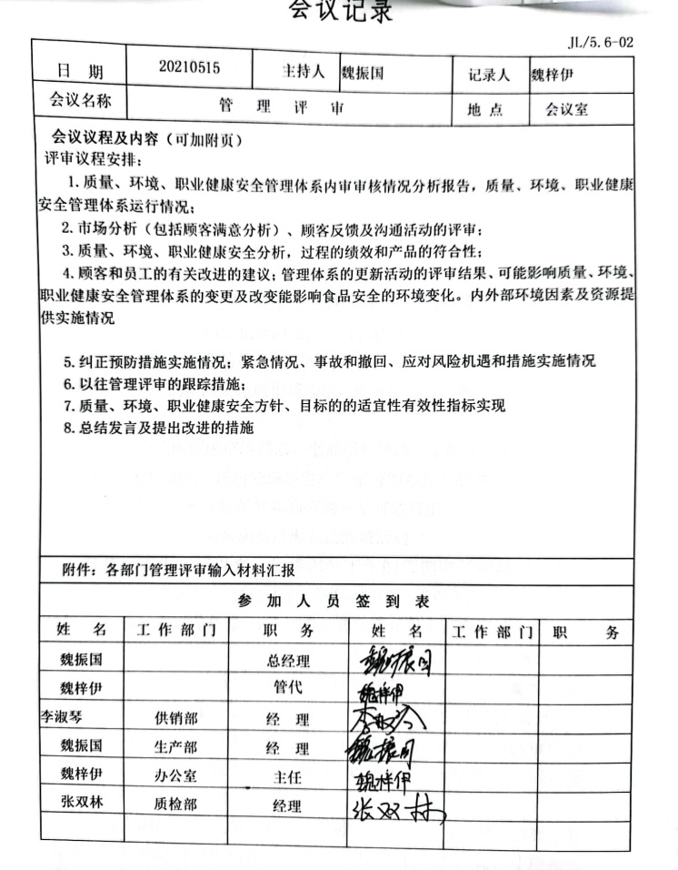
改进 | EO：10.1、10.3 | 管理者代表根据总经理意图组织持续改进过程的策划工作，由办公室实施持续改进过程的管理。公司体系运行的持续改进，是通过方针、目标、管理方案的制定与实施，通过内外部的审核结果，管理评审的开展，分析和评价结果、纠正预防措施的实施，促进管理体系的持续改进。并通过对各项工作的考核，不断提出改进要求，全员的质量、环保、职业健康意识、安全意识有较大的提高，持续改进了管理体系的有效性。  自体系运行以来，全员的质量意识、服务意识、环保意识、职业健康安全防护有提高，市场经营规模有了较大发展，持续改进了管理体系的有效性。
国家/地方抽查、顾客满意、相关方投诉处理 |  | 自公司成立以来，未受到上级主管部门有关质量、环境问题、职业健康安全的行政处罚。未发生相关方的投诉。  暂没有国家/地方抽查情况。  目前没有相关行政主管部门的检查处罚，在审核时也未发现抽查、相关方投诉等情况。
验证资质 |  | 提供了组织营业执照均为有效。
上次审核不符合验证 |  | 初审审核时发现不符合（EO8.2条款），已关闭，整改措施有效。
变更 |  | 无
证书及标志使用 |  | 业务洽谈时出示证书原件，未使用标志。

说明：不符合标注N

